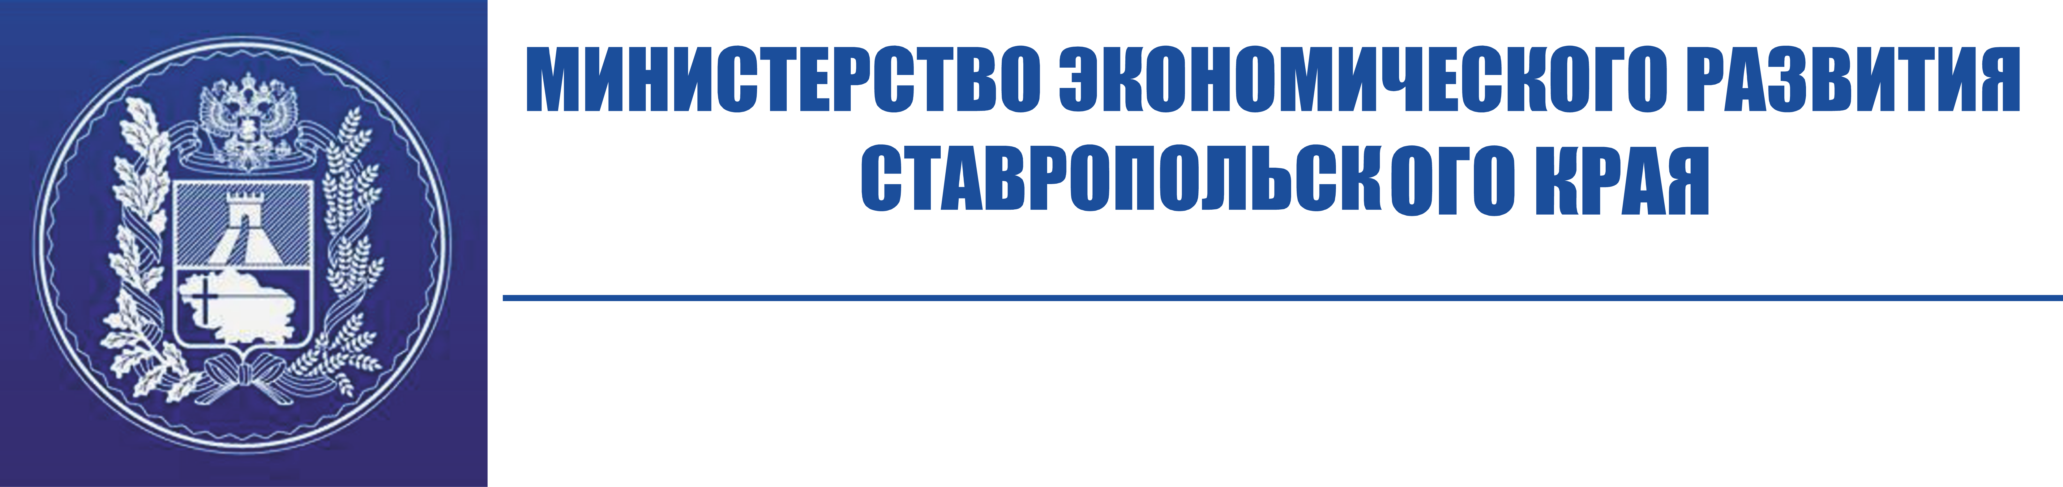

355003, г. Ставрополь, ул. Ленина, д. 293, тел.: 35-58-10 (доп. 2116)  
http://www.stavinvest.ru e-mail: press@stavinvest.ru

**На Ставрополье супруга бойца СВО откроет бизнес благодаря**

**господдержке**

Супруга участника СВО из Пятигорска получила льготный заем «Zа наших» на открытие кофейного бизнеса.

Программа разработана специально для бойцов спецоперации и членов их семей. Краевой Фонд микрофинансирования в рамках нацпроекта «Эффективная и конкурентная экономика» выдает предпринимателям до 1 млн рублей под под 3% годовых. Средства можно использовать для открытия или развития своего дела.

— По поручению Губернатора Владимира Владимирова мы разработали специальный кредитный продукт «Zа наших» для бойцов СВО и их близких, которые хотят заниматься предпринимательством. Программа пользуется популярностью. На днях средства на открытие своего дела получила жена бойца из Пятигорска. Она планирует заниматься кофейным бизнесом. Также Фонд микрофинансирования выдает займы бизнесу, работающему на военные нужды, — программа называется «V поддержку». Несколько наших фондов разработали и предлагают финансовые и нефинансовые услуги. Накануне стартовал образовательный проект «Время СВОих героев». Более 40 бойцов и членов их семей обучаются предпринимательству и в дальнейшем получат возможность реализовать свой стартап, — рассказал министр экономического развития Ставропольского края Антон Доронин.